31.03.2020
TECHNIKA KL. V – Danuta Kusiak
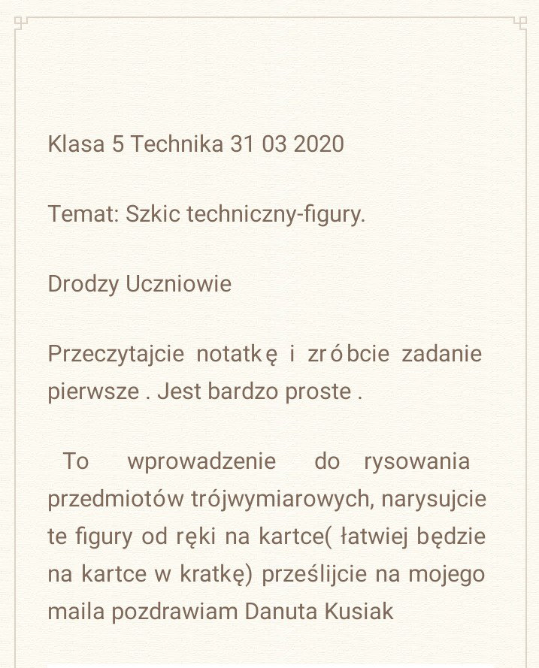
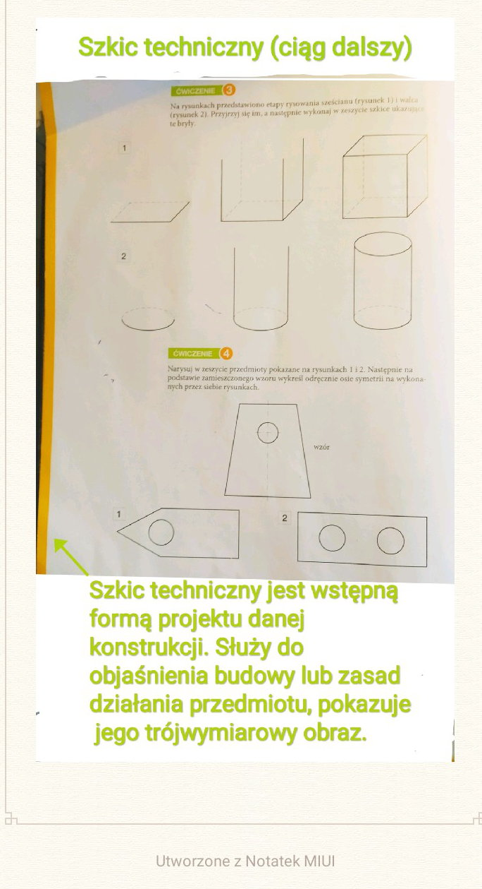
TO SAMO W LEPSZEJ JAKOŚCI
